
Департамент образования администрации
Старооскольского городского округа Белгородской области

Муниципальное бюджетное дошкольное образовательное учреждение
детский сад № 42 «Малинка» Старооскольского городского округа

КАРТОТЕКА ИГР
на автоматизацию звуков
«Звуки изучай, их красиво повторяй»

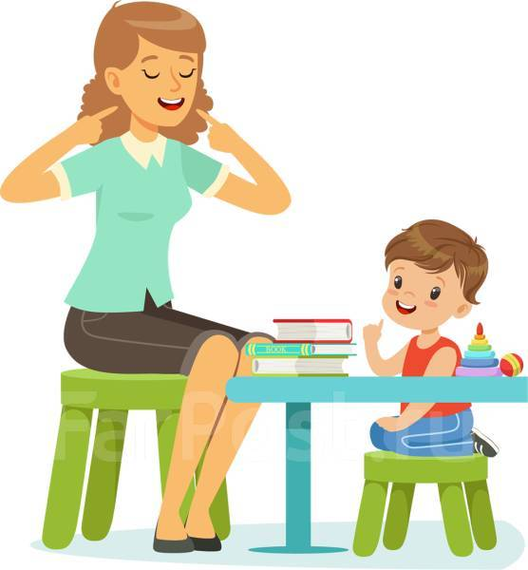

Подготовил: воспитатель
Прохорова Олеся Николаевна

г. Старый Оскол

Учителям-логопедам, родителям хорошо известно, насколько труден и длителен процесс автоматизации поставленного звука в речи. Однообразное повторение слогов, слов, словосочетаний, чистоговорок надоедает ребёнку, вызывает нежелание заниматься. Очень важно сохранить его интерес. Только положительная мотивация будет способствовать эффективности коррекционной работы.
Для успешного и эффективного закрепления поставленного звука здесь представлена подборка игровых заданий, при выполнении которых однообразный, скучный процесс повторения превратится в интересную и увлекательную игрукак для педагога так и для родителя.
Хорошо поставленная, чёткая, грамотная речь – это залог успеха в жизни любого человека!

1. «Кнопочки»
Ребёнок проговаривает слог (слово) с автоматизируемым звуком, нажимая пальчиком на «кнопочку» (нарисованный кружок, квадрат, рыбку, цветок и т.д.). Сколько кнопочек – столько повторов


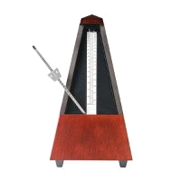
2. «Метроном»
Ребёнок проговаривает слоговые ряды, слова, словосочетания под заданный логопедом ритм метронома.

3 .Песочные часы.

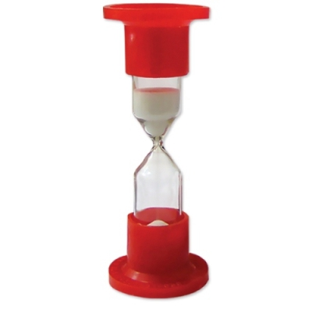
Ребёнок проговаривает речевой материал на закрепляемый звук, пока течёт песок в часах (1 или 3 минуты).

4. «Волшебный клубок»
Ребёнок наматывает верёвочку (ленточку) в клубок или на карандаш, проговаривая слоговые ряды, чистоговорки, рифмы на закрепляемый звук.

5. «Ищем звук во всём вокруг».
Взрослый и ребёнок по очереди называют предметы с автоматизируемым звуком. Взрослый иногда «ошибается», тем самым развивая у ребёнка слуховое внимание, способность к анализу и языковое чутье.

6. “Шарик”
- Во время произнесения звука дети перекатывают (перекладывают из рук в руки) шарик от пинг-понга, мячик (деревянный, пластмассовый, каучуковый, стеклянный, металлический).
- Мячик-“ёжик” прижимают к столу указательным пальцем, затем перекатывают к среднему, безымянному, мизинцу. При нажатии называют нужный звук.
- Прокатывают мяч, машинку, пытаясь попасть в ворота, проговаривая звук.
7. “Ступеньки”
Нужно прошагать пальчиками по нарисованным ступенькам вверх и вниз, правильно повторяя звук.
- Ступеньки выкладываются самим ребёнком на столе из счётных палочек или спичек. Задание остаётся прежним.
- Ступеньки или узор выкладывают на коврографе (используем мягкий геометрический конструктор).

8. “Раз – шажок, два – шажок…”
- Ребёнок указательным и средним пальцами шагает по нарисованным кружочкам, цветочкам, листочкам, проговаривая отрывисто нужный звук. (Можно использовать пальчиковый тренажёр «Твистер»).


- Пальчики шагают по отверстиям кухонной решетки, по выложенным дорожкам из мелких камней, ракушек и т.п.
- На пальчики надевают штампики. Ребёнок смачивает их в красках и шагает по листу, оставляя следы. На каждый шаг называет звук.
- Ребёнок шагает по комнате, называя звук на каждый шаг (также слог, слово).

9. “Живые игрушки”
Использовать маленькие игрушки, символизирующие разные звуки. На столе разложить (можно закрепить на магнитной доске или фланелеграфе) цветочки, листочки, облака, домики и т. п. по всей поверхности. Ребенок берет игрушку, например, кузнечика, и, перепрыгивая с цветка на цветок, называет звук “ч”.

10. “Скажи столько же раз”
- Бросить кубик, посчитать точки, сказать заданный звук столько же раз (опора на зрительный анализатор).
- Выбрать одну из перевернутых карточек, посчитать, сколько нарисовано кружков (квадратиков, цветочков т. п.), сказать звук столько же раз.
- Использовать рисунки в условиях наложения, зашумления. Например, найти только кружочки, посчитать, сказать звук столько же раз.
- Послушай, сколько раз я хлопну (топну, ударю в бубен и т. п.), столько же раз произнеси любимый звук (опора на слуховой анализатор).
- Ребёнок закрывает глаза. Взрослый стучит несколько раз указательным пальцем по ладошке ребёнка. Ребёнок считает и проговаривает звук, слог нужное количество раз (опора на кожно-кинестетический анализатор).

11. «Лабиринт»
По нарисованному лабиринту (дорожке) ребёнок проводит пальчиком, проговаривая изолированный звук, слоговые ряды, чистоговорки.
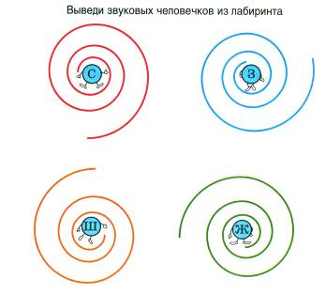

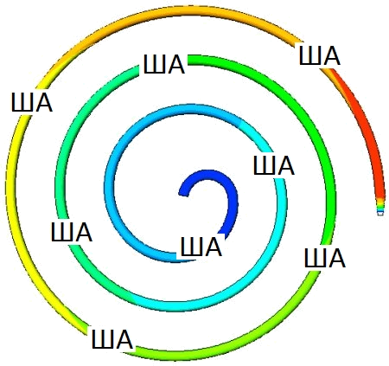

12. «Улиточка»
Ребёнок проговаривает (пропевает) изолированные звуки, слоги, слова, проводя пальчиком по спирали – домику улитки. Следить за чётким, правильным произношением звука. Например, закрепление звука [Р]: чётко называть картинки, спрятавшиеся в домике улитки. Какой звук часто встречается в названии этих картинок?
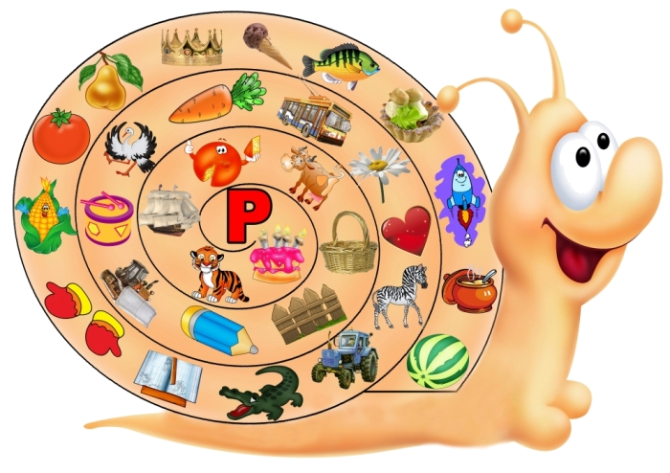

13. «Тихо-громко».

- Ребёнок «проходит» дорожку из больших и маленьких геометрических фигур, проговаривая заданные слоги, слова. На большой фигуре говорит громко, а на маленькой – тихо.
- «Поднимись на горку»: поднимаемся на горку вверх – громко, чётко произносим слог, спускаемся вниз – тихо, шёпотом, чётко артикулируя звуки.

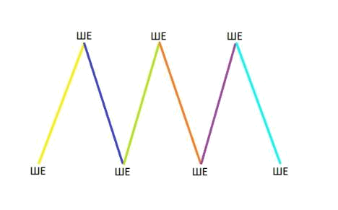

14. «Прокати мяч».
- Взрослый предлагает ребенку прокатить по полу мяч. Пока мяч катится, ребёнок должен тянуть звук. Могут играть 2 ребёнка, перекатывая мяч друг другу и произнося длительно звук или слоговые ряды.
Например, са-са-са, са-сы-са.
- «Мяч кати, за мной повтори»: взрослый произносит чистоговорку, перекатывая мяч ребёнку, ребёнок чётко произносит рифму, прокатывая мяч обратно.
Например, Са-са-са – вот летит оса. Сы-сы-сы – не боимся мы осы.

15. «Песенка»

Ребёнок поёт знакомую мелодию, используя вместо слов слоги с отрабатываемым звуком. Например, на мотив детской песенки «В лесу родилась ёлочка» можно легко отработать слоговые ряды со звуком [Ш], [Ж], [Л].

16. «Цветочек»

Слоги и слова проговариваются с разгибанием и загибанием пальчиков (лепестки открываются и закрываются).

17. «Пальчики здороваются».
Ребёнок поочередно соединяет пальчики обеих рук, начиная с мизинцев, произнося при этом нужный звук или слог. Затем можно начать с больших пальцев и произносить другой слог. Или поочередно прикасаться большим пальцем к указательному, среднему, безымянному, мизинцу одной руки, произнося звук или слог.

